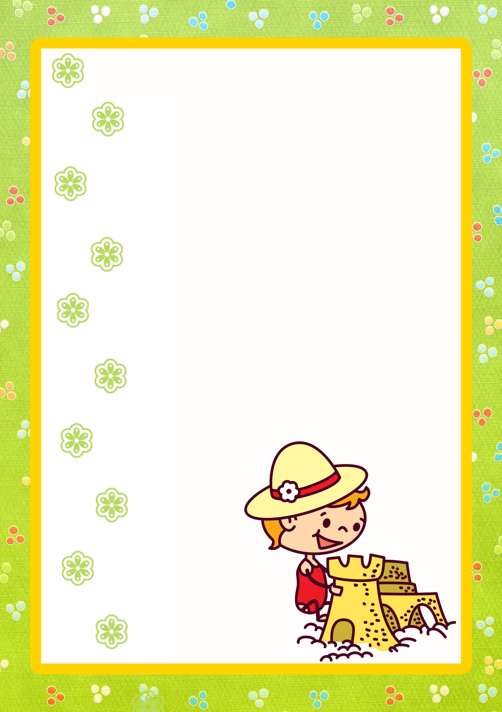

**Варианты поделок из соленого теста**

**Скульптура из соленого теста**

***Необходимые материалы и инструменты:***соленое тесто натуральное или окрашенное, стеки, зубочистки, фольга, футлярчики киндер-сюрпризов, дополнительный материал (кусочки меха, пуговки, бусинки, леска и т.д.).

***Полезные советы:***

изготавливая объемные поделки, удобно использовать уже окрашенное тесто. Чтобы скульптура не деформировалась, оно должно быть тугим.

Из соленого теста трудно лепить большие вертикальные фигуры, поэтому, если поделка задумана высокой и неустойчивой, обязательно нужно посадить ее на каркас.

В процессе лепки объемной скульптуры следует сначала сформировать основу из фольги, затем облепить ее соленым тестом. В качестве основы можно использовать футлярчики киндер-сюрпризов.

Для более четкой передачи образа к тесту можно добавить дополнительные материалы. Так тесто отлично комбинируется с бисером, ракушками, нитками, сухоцветами и т.д. Из ниток выходят замечательные волосы, из лески - усы, из меха – борода. Из пластмассовых палочек от чупа-чупсов или зубочисток получаются чьи-нибудь белоснежные зубы или бивни. А из бисера, бусинок, перца горошком, мелких пуговиц – глаза.

Если изделие получилось очень объемным, то сушить его нужно долго, для миниатюрного изделия времени для просушки надо меньше. Чем меньше игрушка, тем больше шансов, что она не растрескается в духовке.

Высушивая работы в духовке, нужно быть внимательным, так как они могут подгореть, и вид у поделок будет непривлекательным.

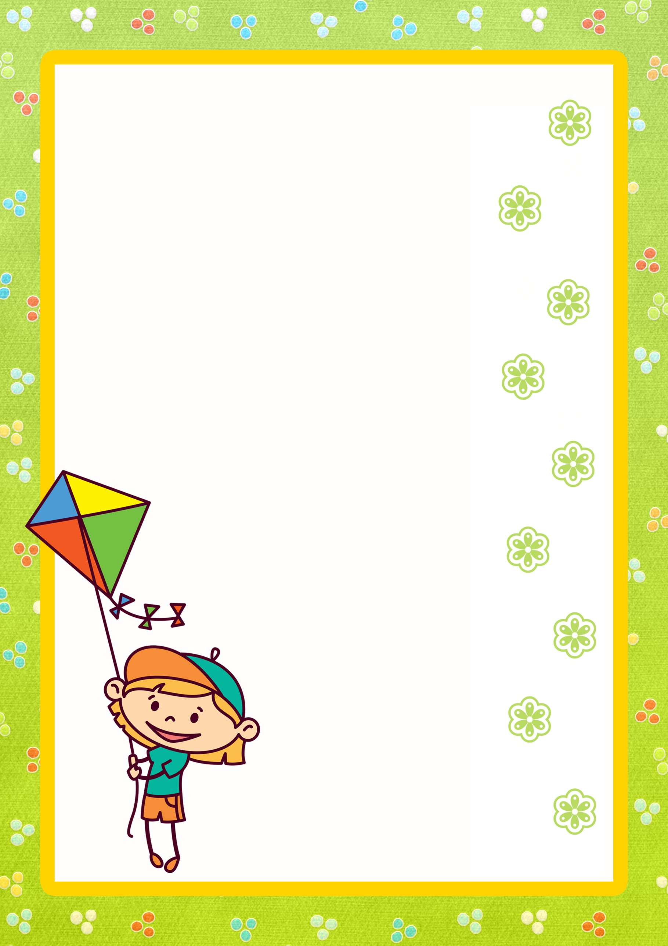

**Медали и медальоны из соленого теста**

***Необходимые материалы и инструменты:***соленое тесто натуральное или окрашенное, стеки, трубочки для коктейля, пластмассовые трафаретки, трафареты из плотного картона, дополнительный материал (пуговки, бусинки, бисер, ракушки и т.д.).

***Полезные советы:***

Дети очень любят лепить из теста замечательные медали и медальоны, а потом играть с ними. Для начала нужно комок теста поместить на ровную поверхность и придавить его ладонью. Затем раскатать скалкой вперед-назад, работая обеими руками, пока не получится тесто нужной толщины.

Изображение медальона можно получить с помощью пластмассовой трафаретки для печенья или пластиковой крышки от аэрозоля: слегка прижать трафаретку к тесту и сильно надавить ладонью. Не следует в работе с детьми использовать металлические трафаретки, при надавливании они могут поранить ладонь ребенка.

Можно использовать трафарет из плотного картона: положить его на тесто и обрезать изображение по контуру пластмассовым ножом, затем удалить от заготовки, обрезанное по краям тесто.

Готовый медальон можно украсить бисером, налепами, жгутами и т.д.

Не забудьте в заготовке сделать отверстие для шнурочка, так как, когда тесто высохнет, дырочку сделать будет невозможно.

Лепка рельефной картины

***Необходимые материалы и инструменты:***рамка и основа будущей картины; соленое тесто (окрашенное или натуральное); дополнительный материал: природный, бисер, бусины и т.д. (в зависимости от темы и сюжета будущей картины); скалки; различные стеки или предметы их заменяющие

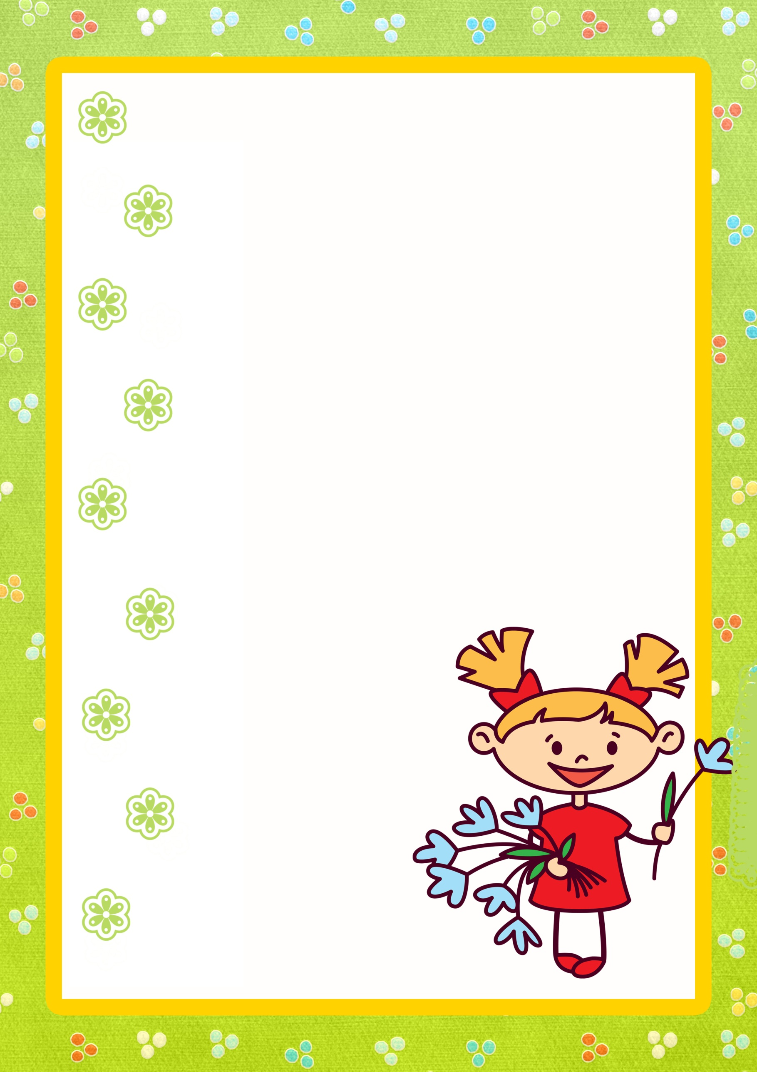

(зубочистки, палочки, пластиковый нож); акварельные или гуашевые краски; кисти разного размера; клей ПВА; лак.

***Создание картины из соленого теста.***

**Подготовка основы.** Лепка рельефной картины всегда начинается с подготовки основы. Это может форма из соленого теста. Такую форму сначала нужно раскатать в лепешку, а затем обрезать до нужного размера.

По размеру рамки можно вырезать плотный картон и наклеить на него обои или однотонную ткань. Картонную основу также можно покрыть раствором клея ПВА, затем загрунтовать тонким слоем соленого теста или посыпать манной крупой.

Оригинальные работы получаются, если в качестве основы использовать диски или пластинки.

**Создание рельефного изображения.** Сначала карандашом набрасывается эскиз. Затем следует определить хотя бы примерную последовательность работы, и то какие элементы будут сделаны из теста.

Можно прямо на эскизе выполнять лепку композиции в полном объеме и затем сушить картину на теплом воздухе. Можно, соблюдая размеры, каждый элемент лепить отдельно, готовые детали сушить в духовке, затем клеем прикрепить их к основе картины. Детали будущего панно дети могут слепить с помощью различных трафаретов и шаблонов.

**Цветовая обработка готового изображения.** Если тесто не было окрашено при замесе, вы без особого труда раскрасите уже готовую работу.

**Последние штрихи.** Полученную картину вставляем в рамку. Если нет подходящей рамки, сделать ее можно самим из соленого теста, ракушек, палочек, соломинок от коктейля и т.д.

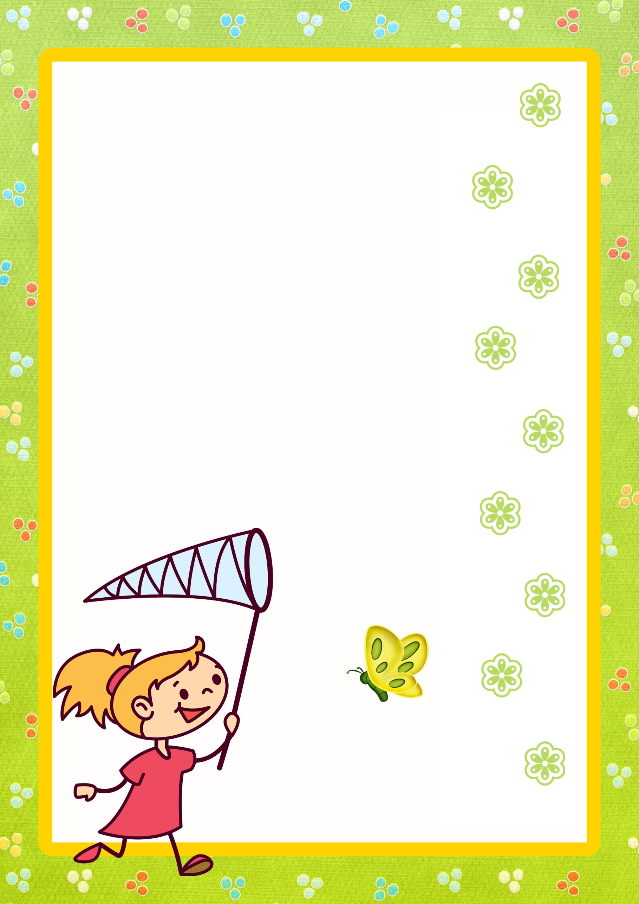

Картину и рамку из соленого теста можно украсить бисером, бусинами, кружевом, лентами, пуговицами или природным материалом: ракушками, камушками, различными семенами, колосками и сухими травинками, сухоцветами. Красками дополняем недостающие элементы и покрываем произведение лаком или раствором клея ПВА.